SAFE
Streaming Approaches for Europe – Enhancing the digital competences by streaming approaches for schools to tackle the challenges of COVID-19

O3 Unterrichtsmaterialien
Aspekt (2): Streaming Software
Module 4
Jennifer Schneider

Project Title: Streaming approaches for Europe – Enhancing the digital competences by streaming approaches for schools to tackle the challenges of COVID-19
Acronym: SAFE
Reference number: 2020-1-DE03-KA226-SCH-093590
Project partners: P1 University Paderborn (UPB), DE
P2 Ingenious Knowledge GmbH (IK), DE
P3 TOMAS ROMOJARO (CEIP), ES
P4 KURZY s.r.o. (ZEBRA), CZ

Unterrichtsmaterialien

Aspekt (2): Streaming Software

Modul 4: Streamen Sie selbst: Einführung in die Nutzung der Streaming-Software Streamlabs OBS

Streaming spielt in der heutigen Welt eine immer wichtigere Rolle. Livestreams werden vor allem bei jungen Menschen immer beliebter, und die größten Streamer in Europa verdienen damit ein Vermögen. Um einen Livestream durchführen zu können, müssen verschiedene Voraussetzungen erfüllt sein. Zunächst einmal braucht der Streamer eine Streaming-Plattform, die bekannteste ist Twitch.
"Dieses Foto" von Unbekannter Autor ist lizenziert gemäß CC BY
Auf Twitch finden die Zuschauer*innen vor allem das, was sie im Bereich Gaming und Unterhaltung suchen. Da in diesem Bereich die einflussreichsten Streamer unterwegs sind, ist Twitch auch die einflussreichste Plattform.

Auch YouTube bietet einen vergleichbaren Service, allerdings bietet YouTube auch seriösere Livestreams aus den Bereichen Nachrichten, Politik und Bildung. Der Schwerpunkt von YouTube liegt aber auch auf Gaming und Unterhaltung. 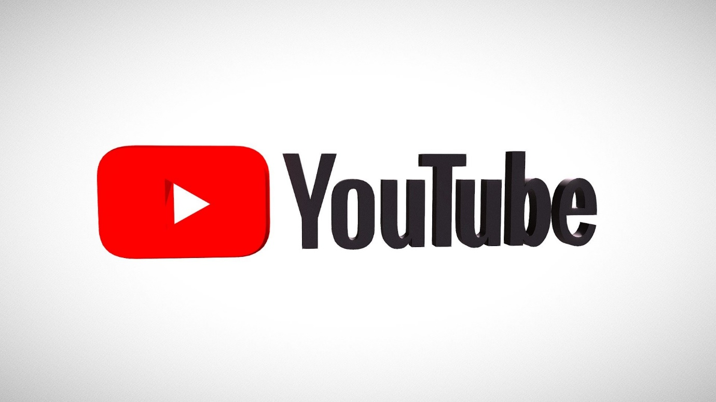
"Dieses Foto" von Unbekannter Autor ist lizenziert gemäß CC BY

Anders verhält es sich bei Facebook Live.
Facebook bietet ebenfalls die Möglichkeit von Livestreams, konzentriert sich aber weniger auf den Unterhaltungssektor, sondern richtet sich an Privatpersonen und vor allem an Unternehmen. Instagram, das ebenfalls zu Facebook gehört, bietet eine geeignete Streaming-Plattform für Privatpersonen. Es gibt also verschiedene Streaming-Plattformen, welche gewählt wird, hängt von der Zielgruppe und den Inhalten des Streamers ab.
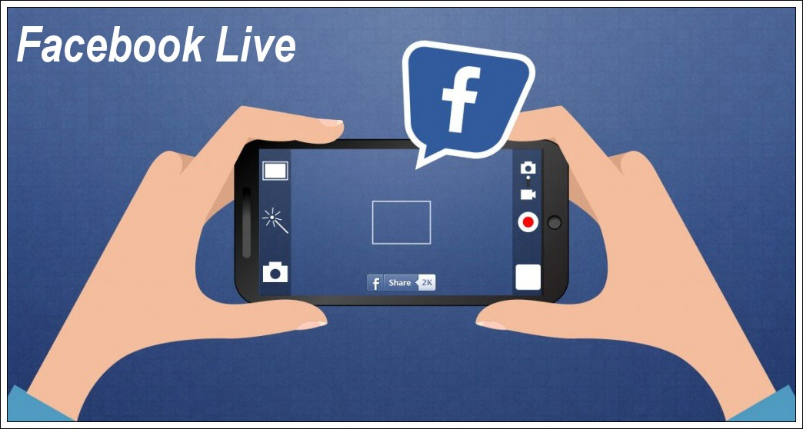
"Dieses Foto" von Unbekannter Autor ist lizenziert gemäß CC BY
Insights: Streaming Software

Streaming spielt in der heutigen Welt eine immer wichtigere Rolle. Livestreams werden vor allem bei jungen Menschen immer beliebter, und die größten Streamer in Europa verdienen damit ein Vermögen. Um einen Livestream durchführen zu können, müssen verschiedene Voraussetzungen erfüllt sein. Zunächst einmal braucht der Streamer eine Streaming-Plattform, die bekannteste ist Twitch.
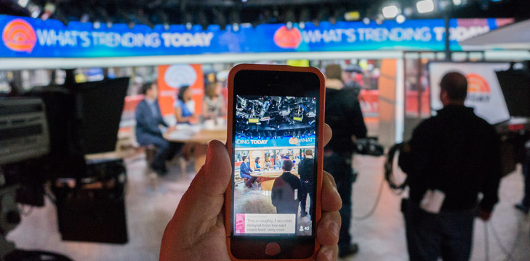
"Dieses Foto" von Unbekannter Autor ist lizenziert gemäß CC BY
Auf Twitch finden die Zuschauer vor allem das, was sie im Bereich Gaming und Unterhaltung suchen. Da in diesem Bereich die einflussreichsten Streamer unterwegs sind, ist Twitch auch die einflussreichste Plattform. Auch YouTube bietet einen vergleichbaren Service, allerdings bietet YouTube auch seriösere Livestreams aus den Bereichen Nachrichten, Politik und Bildung. Der Schwerpunkt von YouTube liegt aber auch auf Spielen und Unterhaltung. Anders sieht es bei Facebook Live aus. Facebook bietet ebenfalls die Möglichkeit von Livestreams, konzentriert sich aber weniger auf den Unterhaltungssektor, sondern richtet sich an Privatpersonen und vor allem an Unternehmen. Instagram, das ebenfalls zu Facebook gehört, bietet eine geeignete Streaming-Plattform für Privatpersonen. Es gibt also verschiedene Streaming-Plattformen, welche gewählt wird, hängt von der Zielgruppe und den Inhalten des Streamers ab.
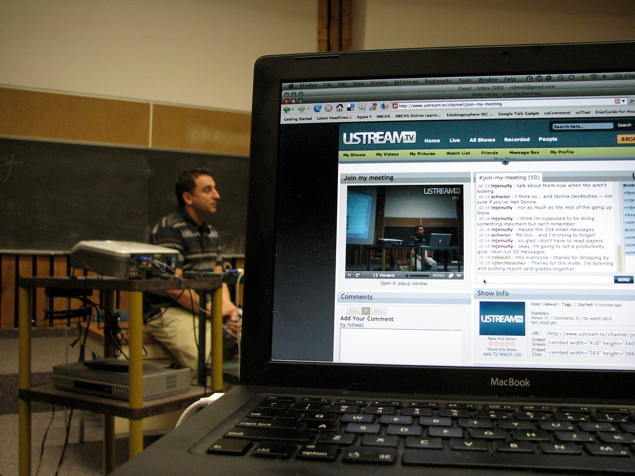
"Dieses Foto" von Unbekannter Autor ist lizenziert gemäß CC BY
Um mit der Streaming-Software überhaupt streamen zu können, wird mitunter eine Vielzahl von Hardware benötigt. Je nach Qualität und Zielgruppe des Streams reichen ein PC und ein Mikrofon zum Streamen aus. Die meisten erfolgreichen Streamer haben jedoch mehrere PCs und Bildschirme, verschiedene Kameras und Mikrofone, Ringleuchten zur Beleuchtung, sogenannte Streamdecks und manchmal auch schalldichte Matten, da es gerade im Gaming-Bereich oft emotional und laut werden kann. Besonders wichtig sind hier aber die Streamdecks. Streamdecks sind ähnlich wie kleine DJ-Pulte oder Keyboards, auf denen es verschiedene Tasten gibt, die beliebig belegt werden können. Das erleichtert das Umschalten zwischen verschiedenen Bildschirm- und Kameraeinstellungen. Die bekanntesten stammen von der Firma Elgato, die auch im Bereich der Kameras und Mikrofone stark vertreten ist und sich auf das Streaming spezialisiert hat.

Aufgabe 1

Sie sollen eine Streaming-Plattform für den digitalen Unterricht entwickeln, die von Lehrern aller Schularten im gesamten Bundesland Ihres Landes genutzt werden kann. Überlegen Sie sich einen passenden Namen für die Plattform und achten Sie dabei auf Prägnanz und Einfachheit!

Aufgabe 2
Überlegen Sie nun, welche Funktionen für das Unterrichtsstreaming notwendig sind und beschreiben Sie die entsprechenden Kästchen! Was ist in ihren Augen besonders wichtig im Rahmen des Klassenraums?

Aufnahmefunktion
Emojis im Chat
Chatfunktion
Datenschutz
Kameraübertragung
Bildschirmteilung

Password geschützte Bereiche im Stream

Aufgabe 3
Beschreiben Sie abschließend in wenigen Sätzen, wie das Konzept Ihrer Streaming-Plattform aussehen würde und welche Funktionen sie beinhaltet. Bereiten Sie sich darauf vor, Ihr Konzept im Plenum zu präsentieren!

